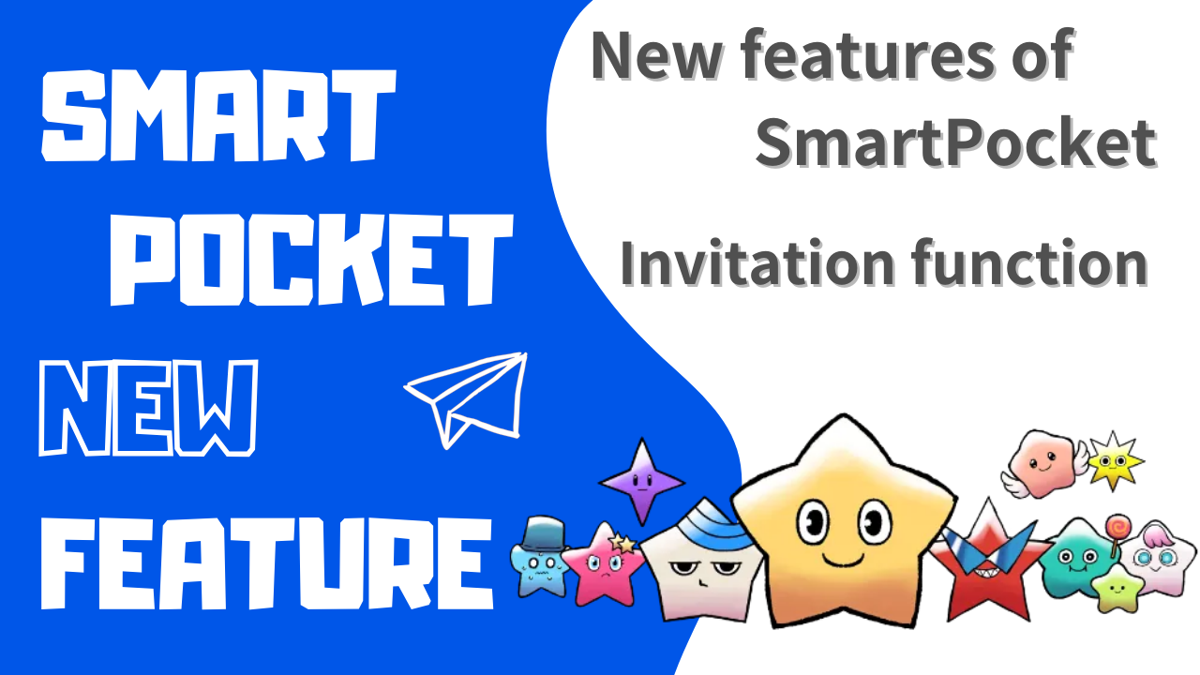
Sobre la nueva función de SmartPocket "función de invitación"
¡hola a todos!Bienvenido a la revista Japón Dao.
¡La actualización de la versión de la "aplicación SmartPocket" ha introducido una nueva "función de invitación" de la "aplicación SmartPocket"!!Lea este artículo, inicie sesión en la aplicación SmartPocket y obtenga el punto SP con el código de invitación.
Introduciremos presentaciones funcionales, procedimientos de invitación, etc. a continuación.
Descripción general de la función de invitación
Con la actualización del 6 de abril de 2024, SmartPocket ha agregado recientemente una "función de invitación".Esto permite a los usuarios ganar puntos invitando a amigos.Puede obtener 100 puntos por primera vez simplemente registrándose para SmartPocket usando el código de invitación.Y los amigos registrados en el código de invitación también pueden obtener 100 puntos.
[Nuevo usuario (persona invitada)]
✅ Si inicia sesión por primera vez, obtendrá 1000 puntos ✅ Si se registra con el código de invitación, obtendrá 100 puntos más
[Beneficios de los usuarios existentes (personas invitadas)]
✅ Cada vez que se registra un nuevo en el código de invitación, gana 100 puntos * hasta 20 personas en el primer mes
Procedimiento para adquirir puntos de invitación
Los siguientes cuatro pasos se obtienen el punto de invitación.* Puedes hacerlo en 5 minutos.
1. Inicie sesión en la aplicación SmartPocket
2. Comparta el código de invitación
3. Pídale a la persona invitada que ingrese un código de invitación
4. Adquisición de puntos de invitación
Expliquemos el procedimiento.
1. Inicie sesión en SmartPocket
① Abra la aplicación SmartPocket ⇒https: //www.smapocket.app/
② Conecte la billetera
Para un método de conexión de billetera, vea "¿Qué es SmartPocket? Explique cómo comenzar y usar".
2. Comparta el código de invitación
① Toque el logotipo de SmartPocket
② Toque el botón Invitar
③ Coopere con aquellos que invitan al código de invitación
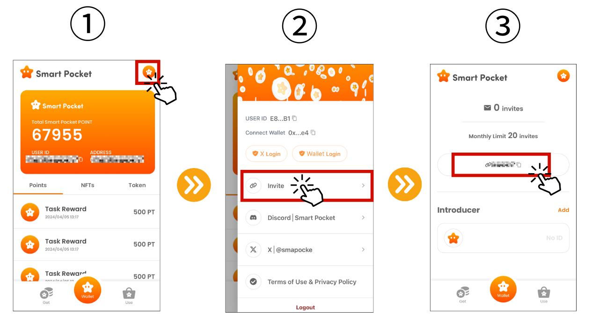
3. Pídale a la persona invitada que ingrese un código de invitación
① Toque Agregar
② Ingrese el código de invitación
③ OK si el código de invitación se refleja en el introductor
Después de que la invitación use el código de invitación, obtendrá 100 puntos.* Hasta 20 personas cada mes pueden ganar hasta 2,000 puntos en el mes.Puede verificar el número de referencias en la parte superior de la pantalla.
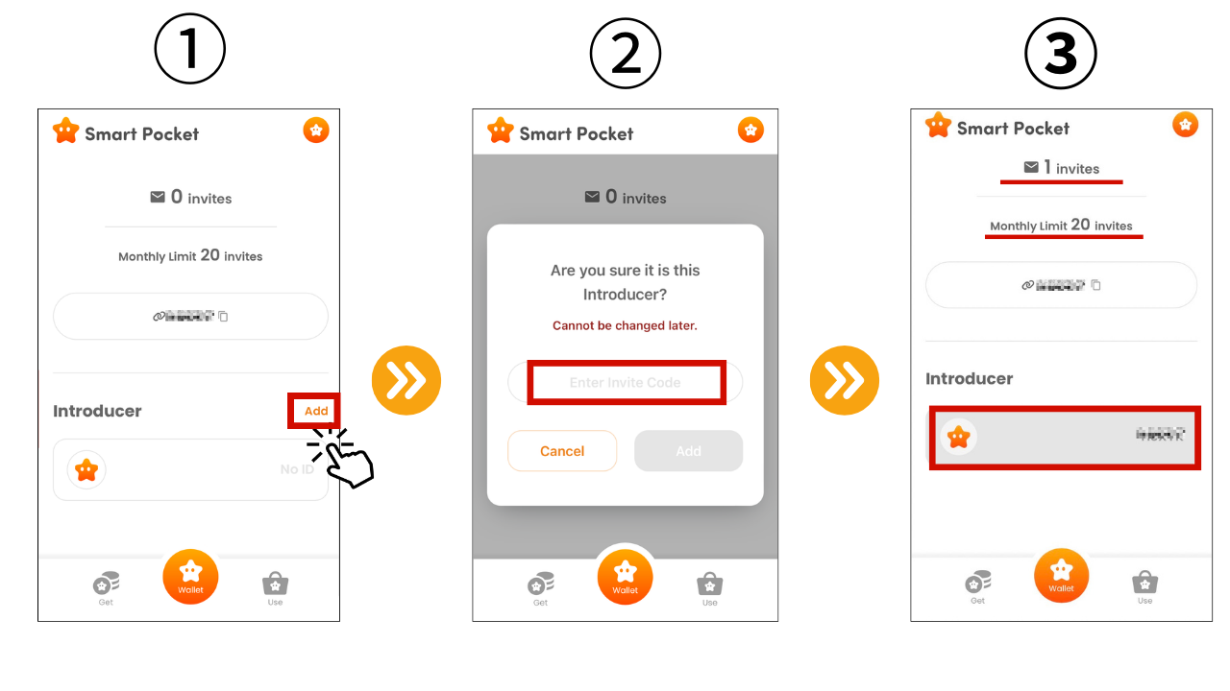
4. Confirmación de puntos de invitación
Confirmar puntos que ganen puntos en los puntos de SmartPocket
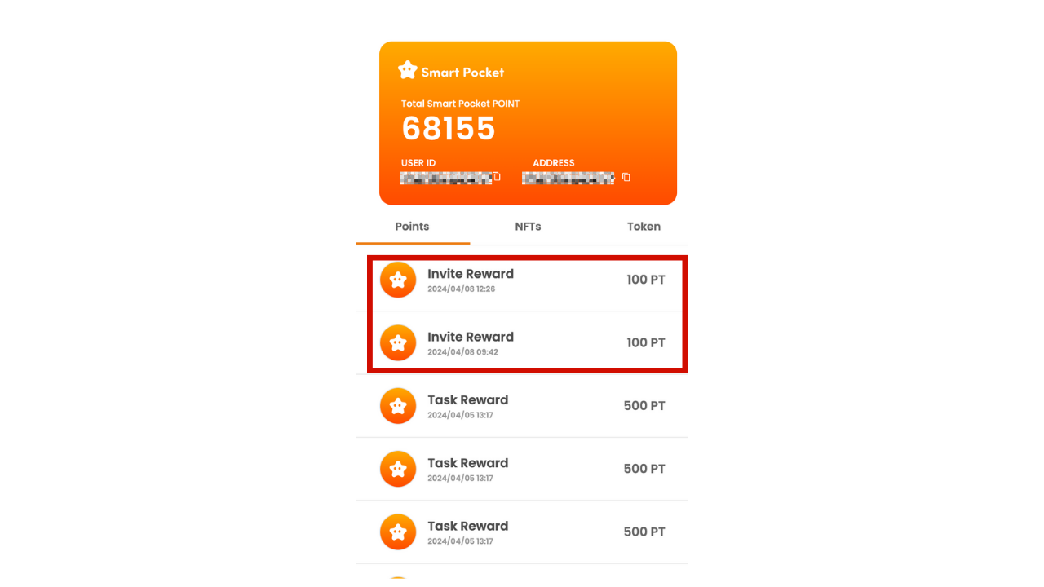
Cómo participar en la comunidad de Smart Pocket
Al mismo tiempo, la introducción de la nueva "función de invitación", presentaremos los siguientes tres recursos útiles para que todos los que comienzan a tener bolsillos inteligentes y aquellos que ya lo usan pueden disfrutarlo aún más.
1. ¿Qué es Smart Pocket: una guía inicial para profundizar el esquema básico y el encanto de la aplicación Smart Pocket?
2. Cómo crear una cuenta de discordia: la comunidad de bolsillo inteligente se ha intercambiado activamente a través de Discord.Sepa cómo crear una cuenta de Discord y dar el primer paso para participar en la comunidad.
3. Cómo participar en la comunidad de Smart Pocket: si tiene una cuenta de Discord, únase a la comunidad oficial oficial de Smart Pocket.También puede obtener la información más reciente en Smart Pocket mientras conoce a sus amigos con los mismos intereses e intercambio de información.
resumen
A través de este artículo, presentamos la introducción y cómo usar la nueva función de bolsillo inteligente "función de invitación".Esta característica, que le permite ganar puntos no solo por usted mismo sino también para sus amigos, es útil para usted.Ya sea que sea una primera vez o un veterano que ya haya usado su bolsillo inteligente, aproveche esta oportunidad para obtener más puntos.
Además, como un enfoque para los nuevos participantes, presentamos la información básica de Smapoke, creando una cuenta de Discord y cómo participar en la comunidad de Smart Pocket.Al tomar estos pasos, puede experimentar las experiencias en el mundo de Smart Pocket.
En el bolsillo inteligente, hay muchos placeres y beneficios obtenidos por participar.¡Aprovecha esta oportunidad para invitar a tus amigos a obtener puntos y crear un momento maravilloso en la comunidad de Smart Pocket!
Si está interesado en su bolsillo inteligente, siga la cuenta X oficial con "Magazine Smapke".
Cuenta oficial X: https: //twitter.com/smapocket
Discord oficial: https: //discord.com/invite/smartpocket

